
10
งานอาชีพ
เวลา 3 ชั่วโมง


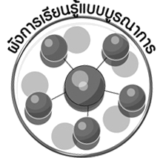
ผังการเรียนรู้แบบบูรณาการ

ภาษาไทย
 การพูดแสดงความคิดเห็น
 การพูดรายงานหน้าชั้นเรียน
 การแต่งคำขวัญหรือแต่งกลอน


ศิลปะ : ทัศนศิลป์
 การวาดภาพและระบายสี
สังคมศึกษา ศาสนา และวัฒนธรรม
 หลักธรรมทางพระพุทธศาสนาที่
เกี่ยวข้องกับการประกอบอาชีพ
งานอาชีพ
ภาษาต่างประเทศ : ภาษาอังกฤษ
 สมุดคำศัพท์ภาษาอังกฤษ
เกี่ยวกับอาชีพ


ตัวชี้วัด
ง 4.1 ป.6/1 สำรวจตนเองเพื่อวางแผนในการเลือกอาชีพ
ง 4.1 ป.6/2 ระบุความรู้ ความสามารถ และคุณธรรมที่สัมพันธ์กับอาชีพที่สนใจ
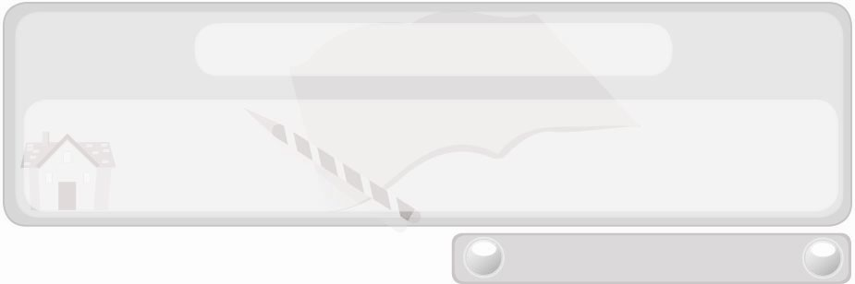
หน่วยการเรียนรู้ที่ 10 งานอาชีพ
แผนการจัดการเรียนรู้ที่ 78
ความหมายและประเภทของอาชีพ
ชั้นประถมศึกษาปีที่ 6 เวลา 1 ชั่วโมง


มาตรฐานการเรียนรู้/ตัวชี้วัด

มาตรฐานการเรียนรู้
ง 4.1 เข้าใจ มีทักษะที่จำเป็น มีประสบการณ์ เห็นแนวทางในงานอาชีพ ใช้เทคโนโลยี
เพื่อพัฒนาอาชีพ มีคุณธรรม และมีเจตคติที่ดีต่ออาชีพ
ตัวชี้วัด
ง 4.1 ป.6/1 สำรวจตนเองเพื่อวางแผนในการเลือกอาชีพ


จุดประสงค์การเรียนรู้สู่ตัวชี้วัด
1. อธิบายความหมายและประเภทของอาชีพได้ถูกต้อง (K)
2. วาดภาพและระบายสีอาชีพที่สนใจ (P)
3. เห็นความสำคัญของอาชีพ (A)


สาระสำคัญ

อาชีพ หมายถึง กิจกรรมใด ๆ ที่ก่อให้เกิดผลผลิตและรายได้โดยไม่ผิดศีลธรรมหรือสร้างความเดือดร้อนให้แก่ผู้อื่น และเป็นที่ยอมรับของสังคม อาชีพแบ่งตามลักษณะการประกอบอาชีพได้ 2 ประเภท ได้แก่ อาชีพอิสระ และอาชีพรับจ้าง


สาระการเรียนรู้

1. ความหมายของอาชีพ
2. ประเภทของอาชีพ

คุณลักษณะอันพึงประสงค์

ใฝ่เรียนรู้
ตัวชี้วัดที่ 4.1 ตั้งใจ เพียรพยายามในการเรียนและเข้าร่วมกิจกรรมการเรียนรู้


สมรรถนะสำคัญของผู้เรียน

ความสามารถในการสื่อสาร


ชิ้นงานหรือภาระงาน (หลักฐาน ร่องรอยแสดงความรู้)
 ภาพวาดและระบายสีอาชีพที่สนใจ


คำถามท้าทาย
 อาชีพใดที่ไม่ก่อมลพิษต่อสิ่งแวดล้อม



การจัดกิจกรรมการเรียนรู้
1. ครูติดแถบประโยคกิจกรรมที่เป็นการประกอบอาชีพ และแถบประโยคกิจกรรมที่ไม่ใช่การประกอบอาชีพปะปนกันบนกระดาน แล้วให้นักเรียนร่วมกันจัดกลุ่มเป็น 2 กลุ่ม ตามความคิดของนักเรียน ดังตัวอย่าง
กิจกรรมที่เป็นการประกอบอาชีพ กิจกรรมที่ไม่ใช่การประกอบอาชีพ
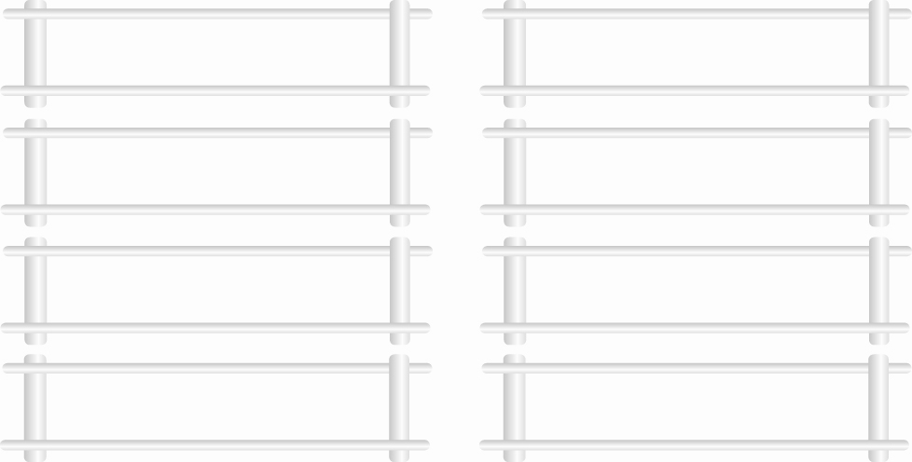
ปลูกผักสวนครัวขาย
ออกกำลังกายในสวนสาธารณะ
รับจ้างตัดเย็บเสื้อผ้า
ฟังเทศน์ในวันพระ
ขายของในห้างสรรพสินค้า
เดินทางไปท่องเที่ยวต่างประเทศ
ประกอบอาหารขาย
ทำกับข้าวรับประทานเอง
จากนั้นให้นักเรียนร่วมกันแสดงความคิดเห็นโดยครูใช้คำถาม ดังนี้
 นักเรียนใช้หลักเกณฑ์ใดในการจำแนกแถบประโยคกิจกรรม (ตัวอย่างคำตอบ กิจกรรมที่เป็นการประกอบอาชีพ และกิจกรรมที่ไม่ใช่การประกอบอาชีพ)
 กิจกรรมที่เป็นการประกอบอาชีพมีลักษณะอย่างไร (ตัวอย่างคำตอบ ก่อให้เกิดผลผลิตและรายได้)
 กิจกรรมที่ไม่ใช่การประกอบอาชีพมีลักษณะอย่างไร (ตัวอย่างคำตอบ
ไม่ก่อให้เกิดผลผลิตและรายได้)
 เมื่อเติบโตขึ้นนักเรียนจะประกอบอาชีพหรือไม่ เพราะเหตุใด (ตัวอย่างคำตอบ ประกอบอาชีพ เพราะต้องการมีรายได้มาใช้ในชีวิตประจำวัน)
2. ให้นักเรียนศึกษาเนื้อหาเรื่องความหมายและประเภทของอาชีพแล้วร่วมกันแสดงความคิดเห็น โดยครูใช้คำถาม ดังนี้
 อาชีพ หมายถึงอะไร (ตัวอย่างคำตอบ การทำกิจกรรมใด ๆ ที่ก่อให้เกิดผลผลิตและรายได้โดยไม่ผิดศีลธรรมหรือสร้างความเดือดร้อนให้แก่ผู้อื่น และเป็นที่ยอมรับของสังคม)
 อาชีพมีกี่ประเภท ได้แก่อะไรบ้าง (ตัวอย่างคำตอบ 2 ประเภท ได้แก่ อาชีพอิสระ และอาชีพรับจ้าง)
 อาชีพอิสระและอาชีพรับจ้างมีสิ่งใดที่เหมือนกัน
 อาชีพอิสระแตกต่างจากอาชีพรับจ้างอย่างไร
 อาชีพรับจ้างแตกต่างจากอาชีพอิสระอย่างไร
จากนั้นครูบันทึกคำตอบของนักเรียนลงในแผนภาพแบบเปรียบเทียบ ดังนี้

สิ่งที่แตกต่างของอาชีพอิสระ
_____________
(ไม่มีนายจ้าง) _____
_____________
_____________
_____________
____________
สิ่งที่เหมือนกัน
มีรายได้เหมือนกัน
_________
________
_____
สิ่งที่แตกต่างของ
อาชีพรับจ้าง
_____________
(มีนายจ้าง )_______
_____________
_____________
_____________
____________
 ถ้าคนเราไม่ประกอบอาชีพจะเกิดผลอย่างไร (ตัวอย่างคำตอบ ไม่มีรายได้มา
ใช้จ่ายในชีวิตประจำวัน ไม่มีความภาคภูมิใจ)
3. ครูอธิบายเพิ่มเติมความรู้เกี่ยวกับอาเซียน ดังนี้
ข้อมูลด้านการจ้างงานโดยทั่วไปของประเทศบรูไน
เงินเดือน
- ไม่มีการกำหนดเงินเดือนขั้นต่ำ
- พนักงานต้องได้รับการจ่ายค่าแรงอย่างน้อยหนึ่งครั้งต่อเดือน
- ต้องได้รับเงินเดือนไม่ช้ากว่า 7 วันหลังจากสิ้นสุดระยะเวลาทำงาน
เวลาทำงาน
- พนักงานที่มิได้ทำงานเป็นกะ : ไม่เกิน 8 ชม.ต่อวัน ไม่เกิน 44 ชม.ต่อสัปดาห์
- พนักงานที่ทำงานเป็นกะ : ไม่เกิน 12 ชม.ต่อวัน ไม่เกิน 44 ชม.ต่อสัปดาห์ในช่วงระยะเวลา 3 สัปดาห์
- การทำงานล่วงเวลาสูงสุด ไม่เกิน 72 ชม.ต่อเดือน
- วันหยุด อย่างน้อยหนึ่งวันต่อเดือน
ลาประจำปี 11 วันต่อปี
ลาป่วย 14 วันโดยต้องมีใบรับรองแพทย์
ลาคลอด 9 สัปดาห์

4. ให้นักเรียนแต่ละคนวาดภาพและระบายสีอาชีพที่ตนเองสนใจ พร้อมกับเขียนอธิบายภาพตามหัวข้อที่กำหนดให้ แล้วจัดแสดงผลงานร่วมกันในรูปแบบป้ายนิเทศ

หัวข้อที่ใช้อธิบายภาพ
1. ชื่ออาชีพ
2. ประเภทของอาชีพ
3. เหตุผลที่สนใจอาชีพนี้

5. ให้นักเรียนร่วมกันสนทนาแลกเปลี่ยนความคิดเห็นเกี่ยวกับผลงานการวาดภาพระบายสีอาชีพที่สนใจของนักเรียนแต่ละคนว่าสอดคล้องกับคำอธิบายภาพหรือไม่ ถ้าไม่สอดคล้อง
ควรปรับเปลี่ยนอย่างไร
6. ให้นักเรียนร่วมกันแสดงความคิดเห็น โดยครูใช้คำถามท้าทาย ดังนี้
 อาชีพใดที่ไม่ก่อมลพิษต่อสิ่งแวดล้อม
7. ให้นักเรียนร่วมกันสรุปความรู้ ดังนี้
 กิจกรรมใด ๆ ที่ก่อให้เกิดผลผลิตและรายได้โดยไม่ผิดศีลธรรมหรือสร้างความเดือดร้อนให้แก่ผู้อื่น และเป็นที่ยอมรับของสังคม เรียกว่า อาชีพ และอาชีพแบ่งตามลักษณะการประกอบอาชีพได้ 2 ประเภท ได้แก่ อาชีพอิสระ และอาชีพรับจ้าง


การจัดบรรยากาศเชิงบวก
 ให้นักเรียนร่วมกันตอบคำถามท้าทายอย่างอิสระโดยไม่เน้นถูกผิด แต่ต้องอธิบายเหตุผลได้


สื่อการเรียนรู้
1. แถบประโยคกิจกรรมที่เป็นการประกอบอาชีพ และแถบประโยคกิจกรรมที่ไม่ใช่การประกอบอาชีพ
2. อุปกรณ์วาดภาพและระบายสี


การวัดและประเมินผลการเรียนรู้
1. วิธีการวัดและประเมินผล
1. สังเกตพฤติกรรมการเข้าร่วมกิจกรรมของนักเรียน
2. ตรวจผลงานการวาดภาพและระบายสีของนักเรียน
2. เครื่องมือ
 แบบสังเกตพฤติกรรมการเข้าร่วมกิจกรรม
3. เกณฑ์การประเมิน
 การประเมินพฤติกรรมการเข้าร่วมกิจกรรม
ผ่านตั้งแต่ 2 รายการ ถือว่า ผ่าน
ผ่าน 1 รายการ ถือว่า ไม่ผ่าน

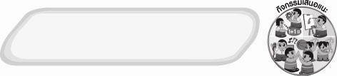
กิจกรรมเสนอแนะ
ให้นักเรียนแบ่งกลุ่มร่วมกันทำสมุดคำศัพท์ภาษาอังกฤษเกี่ยวกับอาชีพ โดยมีรายละเอียด ได้แก่ คำศัพท์ คำอ่าน และความหมาย


ความรู้เพิ่มเติมสำหรับครู
เว็บไซต์ที่สามารถค้นหาข้อมูลเกี่ยวกับอาชีพต่าง ๆ เช่น
 http://www.archeep.com
 http://workdeena.blogspot.com/
 http://www.jobnorththailand.com/Learning/100work/presentwork.html
 http://www.mol.go.th/


ข้อเสนอแนะของผู้บริหารสถานศึกษา

______________________________________________________________________________
________________________________________________________________________________________________________________________________________________________________________________________________________________________________________________________________________________________________________________________
______________________________________________________________________________
__________________________________________________________________________________________________________________________________________________________________________________________________________________________________________________________________________________________________________________________________________________________________________________________________________________________________________________________________________________________________________________________________________________________________________________________________________________________________________________________________________________________________________________________________________________________________________________________________________________________________________________________________________________________________________________________________________________________________________________________________________________________________________________________________________________________________________________________________________________________________________________________________________________________________________________________________________________________________________________________________________________________________________________________________________________________________________________________________________________________________________________________________________

ลงชื่อ__________________________(ผู้บริหารสถานศึกษา)
(__________________________)
_________/________/________

บันทึกหลังการสอน

ผลการจัดการเรียนการสอน
______________________________________________________________________________
____________________________________________________________________________________________________________________________________________________________
____________________________________________________________________________________________________________________________________________________________
______________________________________________________________________________

ปัญหา/อุปสรรค
__________________________________________________________________________________________________________________________________________________________________________________________________________________________________________
____________________________________________________________________________________________________________________________________________________________
______________________________________________________________________________

แนวทางแก้ไข
______________________________________________________________________________
____________________________________________________________________________________________________________________________________________________________
____________________________________________________________________________________________________________________________________________________________
______________________________________________________________________________

ลงชื่อ__________________________(ผู้บันทึก)
(__________________________)
_________/________/________

